МБОУ Тогучинского района «Тогучинская средняя школа 2 им. В.Л. Комарова»

Спортивный праздник, посвящённый
«Дню народного единства»
«В единстве наша сила!»

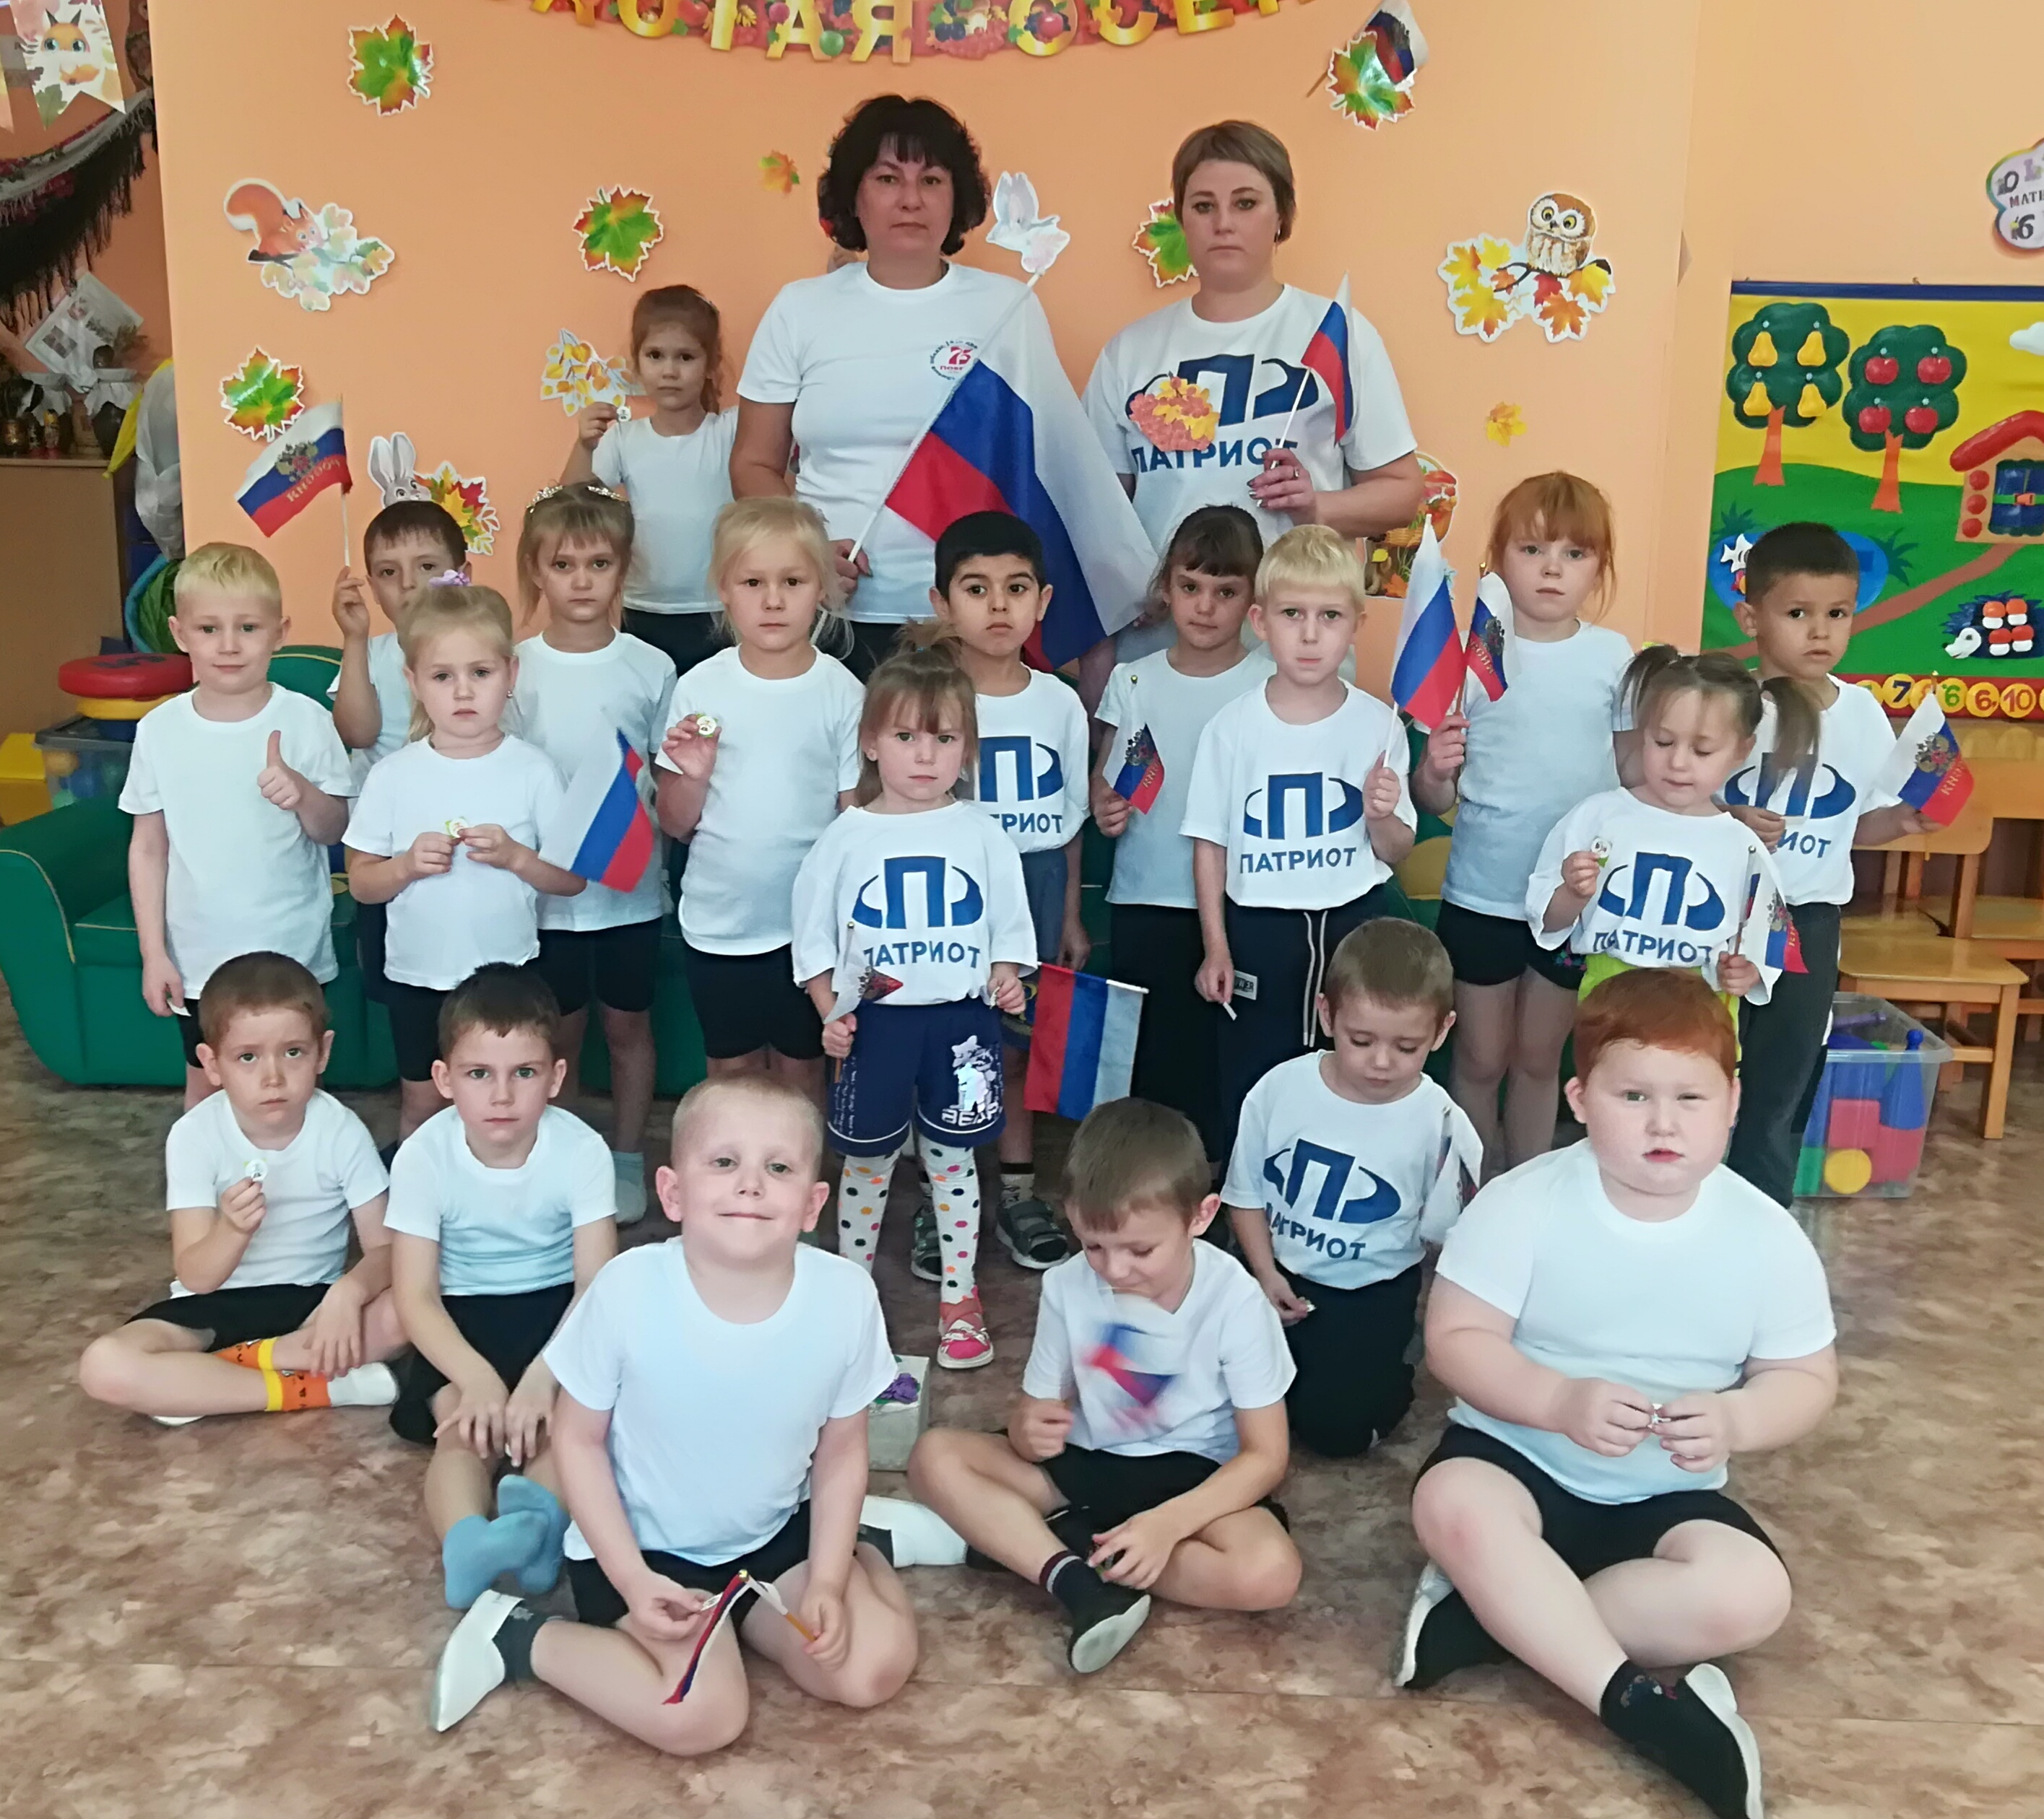

Приготовила: Шишкина О.В.
2023г.
Цель: Формирование и укрепление здоровья воспитанников. Воспитывать интерес к истории своей страны на примере исторических событий и личностей.
Задачи:
Образовательная область «Познание»
1. Расширять представления детей о родной стране, о государственных праздниках.
2. Дать элементарные сведения об истории России.
3. Углублять и уточнять представления о Родине — России.
4. Закреплять знания о флаге, гербе и гимне России.
5. Расширять представления о Москве — глaвном городе, столице России.
6. Развивать интерес к народным играм.
Образовательная область «Социализация»
1. Поддерживать интерес детей к событиям, происходящим в стрaне, воспитывать чувство гордости за её достижения.
2. Воспитывать уважение к людям разных национальностей и их обычаям.
Образовательная облaсть «Физическая культура»
Закреплять умение учaствовать в разнообразных подвижных играх.
Образовательная область «Коммуникация»
1. Совершенствовать речь как средство общения.
2. Продолжать работу по обогащению обществоведческого словаря.
Образовательная область «Физическая культура»
1.Формирование и укрепление здоровья воспитанников.
Образовательная область «Чтение художественной литературы»
Пополнять литературный запас стихотворениями о России.

Ведущий. Во все времена русские люди любили свою Родину, объединялись, когда ей грозила беда и защищали от врагов. 400 лет назад напали на нашу землю враги – поляки. Казалось, что Русское государство погибло и никогда не обретёт силу, не обретёт былого могущества. Но русские люди не могли и не хотели мириться с гибелью своего государства. В Нижнем Новгороде жил в то время удалой богатырь Кузьма Минин. Собрaл Минин нa площади русский народ и сказал: «Наше Отечество погибает, но мы можем его спасти. Не пощадим жизни для избавления России» Почти целый год собирали силы русские люди. И вот настал день, когда город провожал своё войско на битву. Командовал русским войском лучший военачальник того времени - храбрый и честный князь Дмитрий Пожарский. Битва за столицу была упорной и кровопролитной, храбро сражались ополченцы и победили. Славил народ освободителей земли русской.
Эта славная победа сделала навсегда незабвенным для нас день 4 ноября. И в наше время в столице нашей Родины – в Москве, на Красной площади стоит памятник Кузьме Минину и Дмитрию Пожарскому.
Ведущий: Государственный флаг Российской Федерации поднимается во время торжественных мероприятий и праздников, и в это время всегда звучит гимн.
Сегодня праздник нашего государства, давайте и мы послушаем торжественный гимн нашей России стоя!
Звучит «Гимн Российской Федерации»

Вед: Русский народ испокон веков славился силою, удалью, ловкостью молодецкой. И были всегда на Руси богатыри – эдакие силачи с добрым сердцем и чистою душой. Наши богатыри сегодня собрались на спортивных соревнованиях «В единстве наша сила» и мы сейчас узнаем, какая команда самая сильная, выносливая, упорная, ловкая и самая дружная.
Представление команд:
- «Дубравушка»
Девиз: Главное – вместе!
Главное дружно!
Главное – с сердцем, горящим в груди!
Нам равнодушье не нужно!
В мире, согласье со всеми живи!

2. «Рябинушка»

Девиз: Хорошо на свете,
Если солнце светит.
Хорошо на свете,
Если все мы вместе.
Вед. Внимание! Внимание! Здесь собрались самые ловкие, смелые и быстрые дети.
Соревнования начинаются!
1 эстафета: «ПРЫГАЙ ВМЕСТЕ – ПРЫГАЙ ДРУЖНО»
(прыжки в мешках.-2 шт.)- мордовская игра
Ребенок надевает мешок и прыгает до ориентира и обратно. Передает мешок следующему участнику. Побеждает команда, которая первая закончит эстафету.

2 эстафета «САМЫЙ ЛОВКИЙ»
(кто быстрее пройдет по кочкам-5 шт.)
Ребёнок стоит на одной «кочке», перед собой кладёт вторую «кочку», переходит на неё и т.д. Побеждает команда, которая первая закончит эстафету.

3 эстафета со скакалками «ПЕРЕВЕЗИ ТОВАРИЩА»
(скакалки-2 шт.)
Две косички, две сестрички
Вверх взлетают, словно птички.
Со скакалкою с утра -
Начинается игра.
Участвуют парами, скакалка используется как вожжи. На одну сторону в роли лошадки бежит один, обратно - другой. Побеждает команда, которая первая закончит эстафету. В роли первой лощади участвуют воспитатели.
4 эстафета «БЕЛЫЙ, СИНИЙ, КРАСНЫЙ»
Своей дружбой мы гордимся,
Мы сильны в своём единстве.
Ни один на свете враг
Не собьёт Российский флаг!
Дети по очереди ставят в флажки в ведерко . Побеждает команда, которая первая закончит эстафету.
за руки. Побеждает команда, которая первая закончит эстафету.
5 эстафета «САМЫЙ СМЕЛЫЙ»
(туннель-2 шт.)
Ребёнок проползает по туннелю, возвращается к команде, передаёт эстафету следующему участнику. Побеждает команда, которая первая закончит эстафету.
6 эстафета «Снайперы»
(корзина- 2 шт, мешочки с песком– по количеству детей)- чувашская игра
Поляки оставили в норах
Осколки визжащего зла.
Продвинулась рота сапёров
И смерть за собой увела.
Детям раздают по мешочку с песком, на расстоянии 3-метров стоит корзина, нужно что бы мешочек попал в корзину, побеждает команда, у кого в корзине окажется больше мешочков.
7 эстафета «ПРОНЕСИ НЕ УРОНИ» (теннисные ракетки-2 шт., кубики)
Пронести кубик на теннисной ракетке до фишки и при этом не уронить его, назад бегом, ракетка и кубик в руках.
8 эстафета «ВСЕНАРОДНАЯ СТРОЙКА» (модули «пирамида»-2 шт.)
После военных страшных действий
Была разрушена страна,
Но весь народ объединился
И вновь отстроил города.
По команде первый участник берет одну деталь от модуля «пирамида», добегает до фишки и оставляет ее там, бежит передает эстафету следующему, следующий участник, берет вторую деталь модуля, и т.д, пока не соберется полностью модуль «пирамида».
9 эстафета «ПЕРЕТЯГИВАНИЕ КАНАТА»
(канат)-русская народная игра
Выходите, сильные, да смелые!
Берись дружно, не будет грузно (пословица).
Звучит песня «Богатырская сила», дети соревнуются в перетягивании каната.
Игра «мяч в кругу» (2 волейбольных мяча)
Команды построены в два круга, в центре каждого из них находится ведущий (капитан) смячом. По сигналу он кидает мяч поочередно каждому игроку, который, бросив мяч капитану приседает. Игра прекращается, когда все участники окажутся сидящими на полу.
Вед. Ребята, вот и закончились наши соревнования.
В День единства будем рядом,
Будем вместе навсегда,
Все народности России
В дальних селах, городах!
Вместе жить, работать, строить,
Сеять хлеб, растить детей,
Созидать, любить и спорить,
Охранять покой людей.
Предков чтить, дела их помнить,
Войн, конфликтов избегать,
Чтобы счастьем жизнь наполнить,
Чтоб под мирным небом спать!
Вед: Сильна Россия только тогда, когда она едина! Россия – единая, могучая, бескрайняя, гостеприимная – протягивает руку дружбы и раскрывает объятья всем братским народам и добрым соседям, всем, кто желает жить на земле мирно.
Песня «Родная сторонушка» Музыка И. Тихомировой, слова В. Бредиса
Дети награждаются медальками

